Консультация для родителей
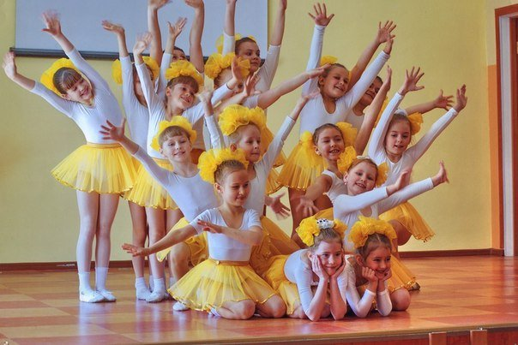
«Что такое танец?»

«Умение танцевать даёт тебе
величайшую из свобод:
выразить всего себя в полной
мере таким, какой ты есть».
(Мелисса Хейден)

Вы замечали, что ребёнок, занимающийся каким-либо видом танцевального искусства, всегда выделяется среди своих сверстников? Красивая, статная осанка, грациозная походка, подтянутая фигура — это неотъемлемые черты танцующего человека.
С детских лет, занятия хореографией, для некоторых ребят становятся обязательной частью их жизни, областью их интересов, их хобби. Они дают ребятам возможность самореализации, раскрытия своего творческого потенциала, огромные эмоциональные впечатления. Но всё это приходит не сразу. Первым шагом Вашего ребёнка в этот удивительный мир танца могут стать занятия в хореографическом кружке детского сада.

Давайте немного поговорим о том, что же такое ТАНЕЦ?
Танец - это выражение эмоций, чувств, мыслей, рассказ о происходящем, бывшем и будущем с помощью музыки, пластики, жестов, ритмичных движений. Танец передает зрителям всю страсть, исполнителя и автора произведения, всю энергию и даже внутренний мир. Итак, еще в детстве мы узнаем, что такое танец. Помните, два притопа, три прихлопа? Это не просто ряд движений, которые прививают чувство ритма и тренируют зрительную память. Это первое формирование образа, воплощенного в движении. Какой тогда был образ, ответить просто. Веселье, радость и ритм! Вот, что значит танец в детстве. А, что же дальше? Где мы с ним сталкиваемся?
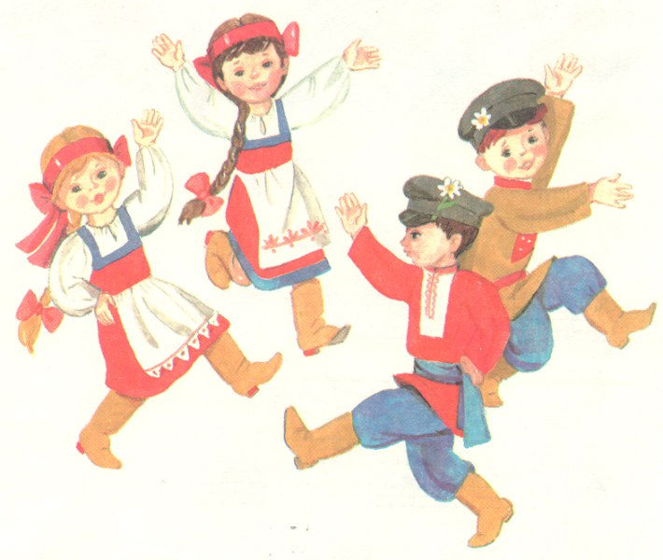
Народный танец
Первый народный танец появился в древних племенах, когда мужчины перед охотой устраивали пляски вокруг воображаемой добычи. Они вкладывали в свои движения много смысла, огромное количество эмоций и яростное желание победить зверя. Со временем танцы отдалились от этого сюжета и в них стало больше появляться красоты, музыкальности, лирики, чувственной эмоциональности. У каждого народа сейчас есть свои. Изучая их, можно понять, что такое народный танец, и от чего зависит его характерное исполнение. Если это русский, украинский, белорусский танец, движения в них плавные, красивые и широкие, как и местность, где проживают эти народы, они отражают спокойствие и широту души, красоту и величавость природы. А, если мы посмотрим на грузинский танец, то увидим в нем горные шумные реки, водопады, жаркое палящее солнце, скупую растительность. Ведь движения танца резкие, жесткие, точные – у мужчин, а у женщин они плавные, но скупые, короткие, шаги маленькие, плывущие.

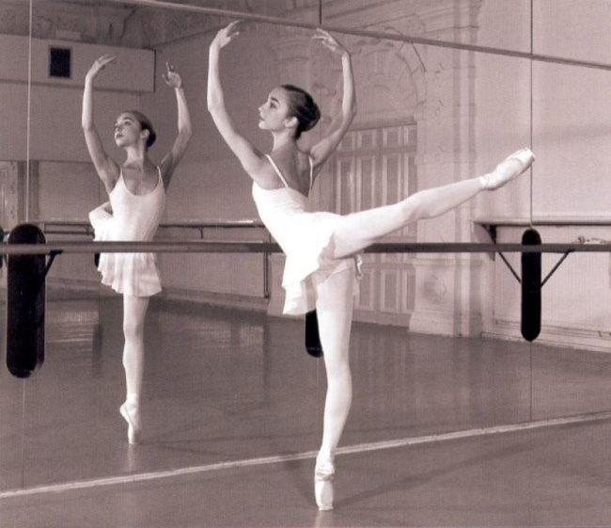
Классический танец
Классический танец – это балет. Каких только сюжетов в нем нет, и сказки, и легенды, и мифы, даже литературные произведения классиков положены в основу современных балетов. В них танцоры должны обладать намного большим мастерством, так как рассказывать сложный сюжет надо без слов, только лишь с помощью движений тела. Есть множество спектаклей, которые даже и представить невозможно в другом жанре! Щелкунчик, Лебединое озеро, Кармен и многие другие. Классический балет в современном исполнении отличается разнообразием движений, смелостью элементов. На его примере можно очень просто объяснить, что такое танец. Определение таково: это сочетание пластики, ритмических движений, жестов, с музыкой, под которую двигается танцующий. Чаще всего танец имеет свой сюжет, он рассказывает какую-либо историю о жизни, о любви, счастье, а также и о человеческом зле, предательстве, о борьбе этих двух начал.
Современные танцы
Если хоровод – танец, балет – классический танец, то что же демонстрируют на улицах молодые люди, положив на асфальт лист деревоплиты? Это называется модным словом субкультура, а танец – брейк-данс. Здесь нет сюжета, настроения, страсти, эмоций, добра и зла. Здесь есть только техничное выполнение приемов и трюков. Выглядит это красиво, эффектно, но к искусству имеет вторичное отношение. Потому что это настоящий спорт, для сильных и крепких ребят.

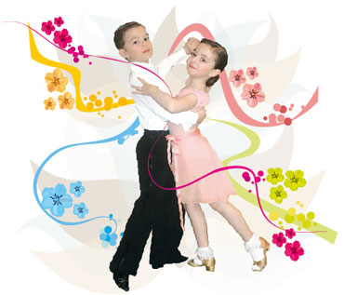
Занятия хореографией, для детей дошкольного возраста, построены в игровой форме. Они включают в себя элементы: ритмики, пластики, гимнастики, пантомимы, актёрского мастерства.
Музыкальный компонент занятий позволяет развить у детей чувство ритма, т.е. умение двигаться в такт музыке, различать её темп, характер и настроение.
Танцевальная пластика учит ребёнка чувствовать своё тело, ориентировать его в пространстве и ''музыкальном времени''.
Гимнастические упражнения — растяжки, позволяют повысить эластичность связок, мышц, сухожилий, тем самым, расширяя танцевальный диапазон движений ребёнка.
Занятия в танцевальном кружке дают общие представления и об актёрском мастерстве. Дети учатся создавать танцевальные образы, которые в свою очередь, выражают различные эмоциональные состояния, переживания, мысли и чувства человека, его взаимоотношения с окружающим миром. Особое внимание на занятиях уделяется пантомиме, умению выражать свои эмоции через жесты и по средствам мимики. Также ведётся работа с импровизацией на заданные темы, что позволяет учить детей творчески мыслить.
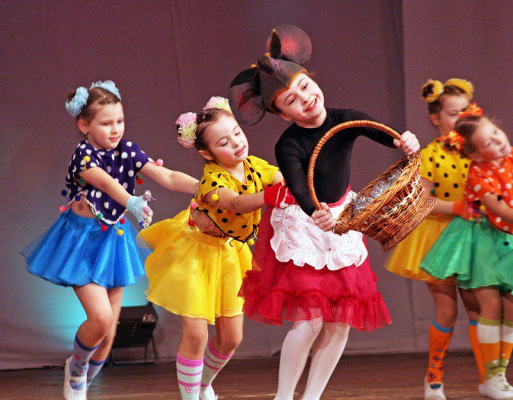
Немаловажным является также и лечебно-терапевтический эффект занятий, в результате, которых корректируется полнота и рыхлость фигуры, исправляется плоскостопие, сколиоз. Хореография способствует становлению правильной осанки, а следовательно и походки, формированию мышечного корсета. Во время занятий хореографией активно тренируется сердечно-сосудистая система, укрепляется опорно-двигательный аппарат, происходит профилактика астматического синдрома. Танец развивает координацию движений, гибкость тела, повышает общую выносливость организма.
Конечно, не каждый родитель видит своего ребёнка танцующим на профессиональной сцене. Но однозначно можно сказать, что занятия в хореографическом кружке принесут ребёнку только пользу. Ведь такие занятия — это и недостающая современному человеку двигательная активность, и эмоциональная разрядка, и воспитание эстетических качеств, необходимых для нормального роста и развития Вашего малыша. Обучение хореографией развивает логику ребёнка, его пространственное мышление, зрительное и музыкальное восприятие. Занятия танцами тренируют все виды памяти: двигательную, эмоциональную, образную и словесно-логическую. Кроме того, каждое занятие несёт в себе и воспитательную функцию: прививает эстетический вкус, формирует основы этикета и грамотные манеры поведения в обществе; дети приучаются к дисциплине, трудолюбию и ответственности, становятся более собранными и внимательными. На занятиях ребята учатся работать как самостоятельно, так и в группе, в коллективе, что даёт чувство товарищеского плеча.
Следует также отметить и эмоциональную составляющую хореографических занятий. Танец приносит детям много радости, положительных эмоций, хорошего настроения; дарит заряд бодрости, настраивает на позитивный лад.
И в завершении всё же стоит вернуться к главному вопросу: «Зачем ребёнку танцевать?» На этот вопрос хочется ответить словами восточного мудреца, который говорил так: «Когда человек счастлив, он танцует. А когда человек танцует, он счастлив». Пусть наши дети будут счастливы!

